Phasenräume
Die Entwicklung von φ₁(t), φ₂(t) und p₂(t) in den ersten 240 Sekunden
wird in dreidimensionalen Koordinatensystemen aufgetragen.
Kartesisches Koordinatensystem  Achsen:  x: φ₁(t) in rad  y: φ₂(t) in rad  z: p₂(t) in N*s | Torodiales Koordinatensystem  Da φ₁(t) und φ₂(t) periodisch sind,  können sie in einem Torus dargestellt werden:  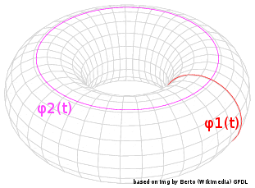  (p₂(t) als Abstand von Mittelachse)

(1) Einfache Schwingung  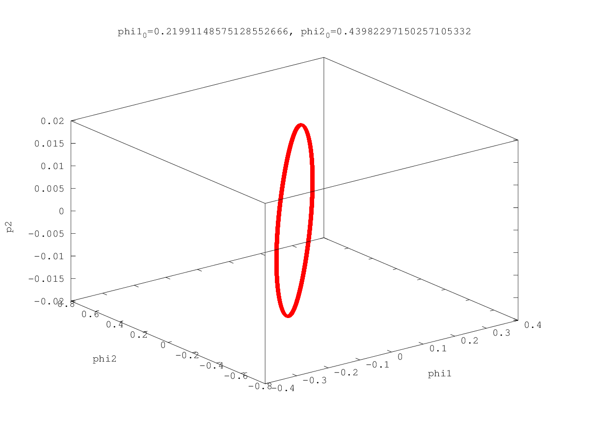 | (2) Oberschwingungen  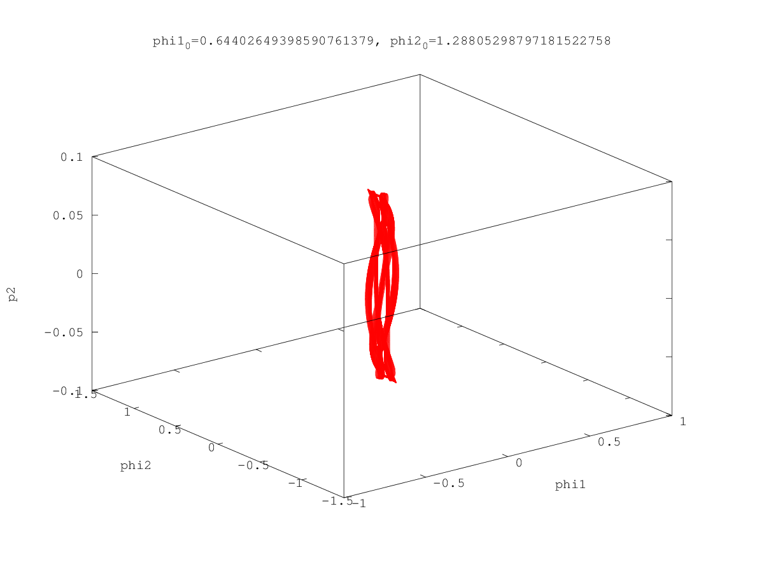 | (3) Chaotisch  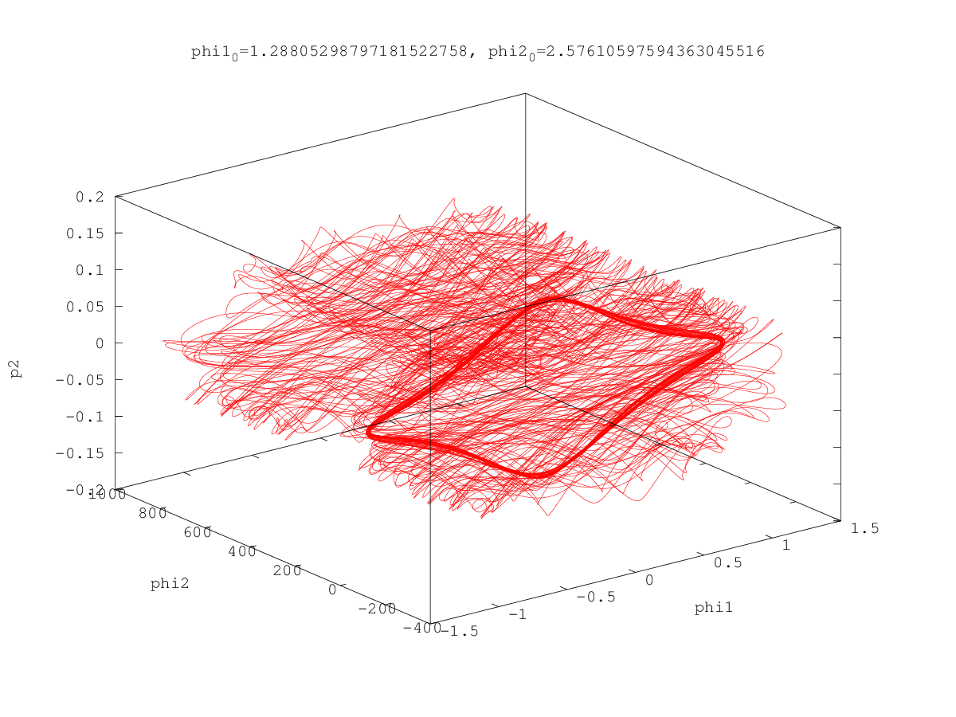
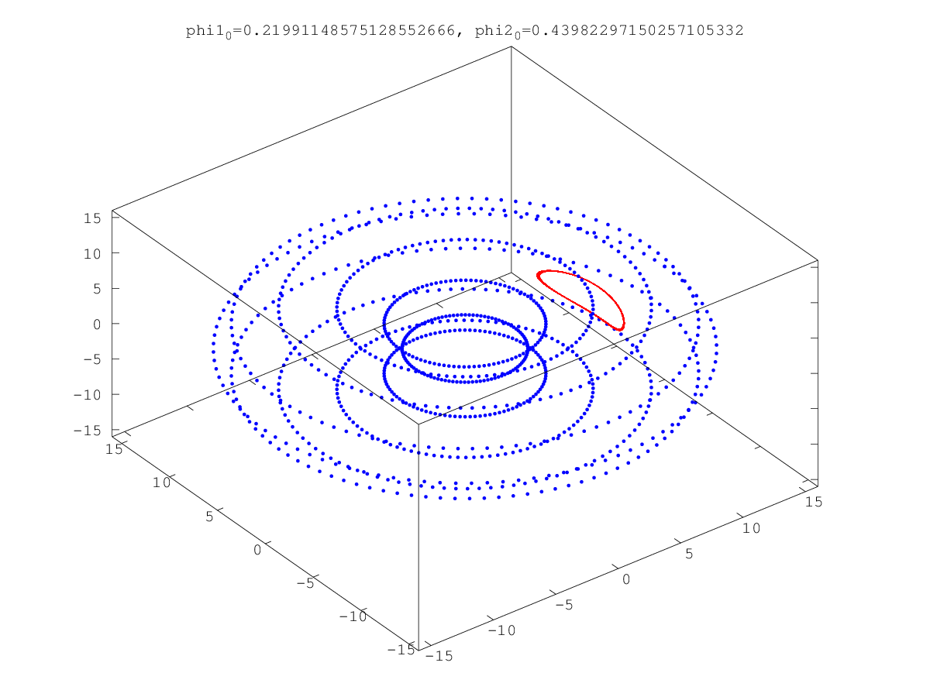 | 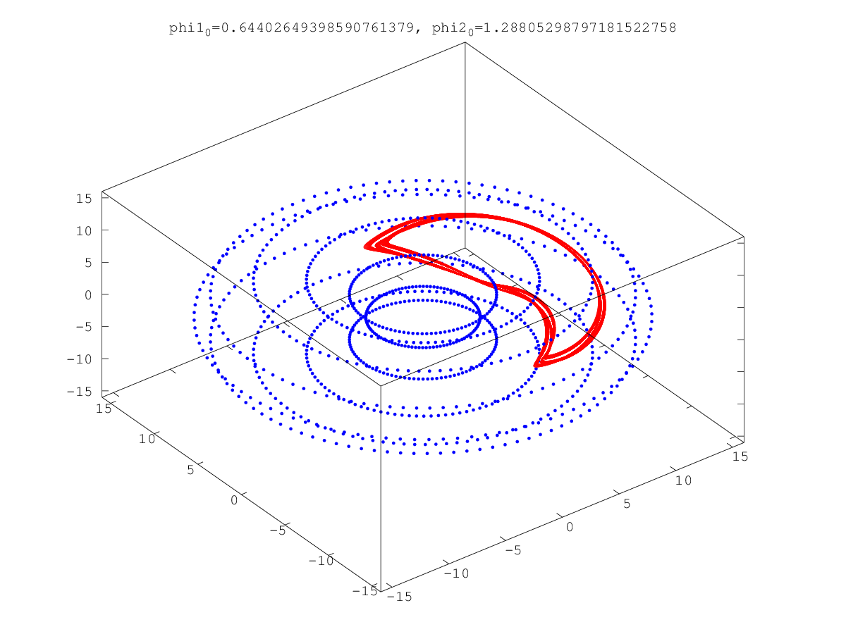 | 